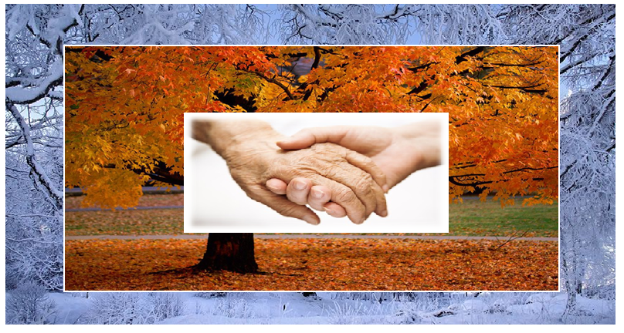

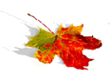
FARBY MOJEJ STARKEJ
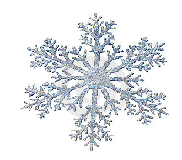
Vždy, keď príde jeseň, to listy padajú, opúšťajú stromy, na zem si sadajú. Farebná nádhera, ktorá pri tom vzniká, do každého z nás tak trochu preniká. Iná jeseň navštívila moju milú starkú, bezfarebná, samá vráska, nie ako tá z parku. Zmenila ju jeseň žitia, aj keď málo vládze, rodina ju vníma ako silnú kamikadze.
Vždy, keď príde zima ,to sneh poletuje, kam práve dopadne, tam si vegetuje. A biela nádhera, ktorá pri tom vzniká, prirodzenou krásou, čistotou vyniká. Taká zima navštívila moju milú starkú, by jej vlasy zafarbila na štýl zimy v parku. Zmenila ju zima žitia, naozaj nevládze, to čo sa však nezmenilo, to je kamikadze.
Tadeáš Madlen 7.A

